Корекція мовлення 02.05-06.05.2022 року

02 травня
1 клас

Виконати артикуляційні вправи ,, Голочка,, ,,Лопаточка,, ,, Гойдалка,, ,,Годинник,, ,,Варення,, ,,Коник,, ,,Грибок,, ,,Парус,, ,,Маляр,,
Виконати пальчикові вправи ,,Добрий день,, ,,П'ять братів,, ,,Сонячні промінчики,,
Дидактична гра ,,Мій, моя, моє, мої,, (до кожного малюнка підібрати рід)
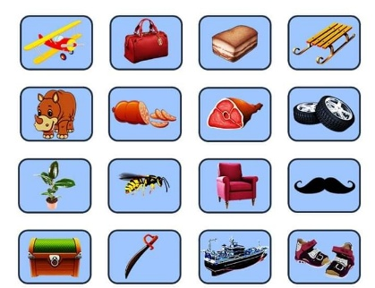
3 клас

Виконати артикуляційні вправи
https://m.youtube.com/watch?v=qEpPXhNCqfg
Дидактична гра ,,Відгадай рід іменників,,
https://m.youtube.com/watch?v=89KPcMh_zFI

03 травня
1 клас

Виконати артикуляційні вправи з бубликом
https://m.youtube.com/watch?v=HHBPSs-Xbpg
Скласти розповідь про весну за допомогою мнемотаблиці

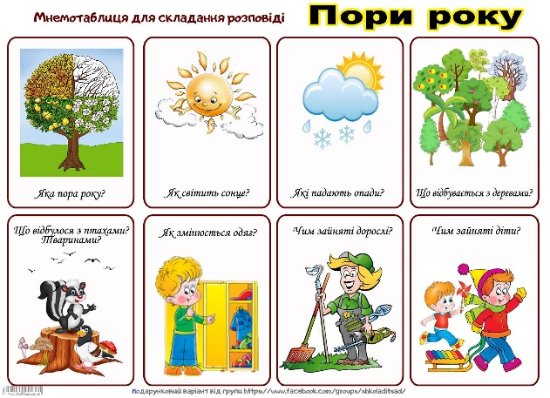
3 клас

Виконати пальчикову гімнастику
https://m.youtube.com/watch?v=c6naU2Cv-qs
Дидактична гра на розвиток логіки ,,Знайди пару,,
https://m.youtube.com/watch?v=7-hNoqc-SSU
Дидактична гра ,,Спіймай звук р,,
Ракета, маркер, солома, пекар, ліжко, слон, карамель, серветка, тюльпан, ніж, сокира, будинок, картина.

04 травня
1 клас

Повторити артикуляційні вправи з бубликом
https://m.youtube.com/watch?v=HHBPSs-Xbpg
Повторити прийменники. Скласти речення за схемами
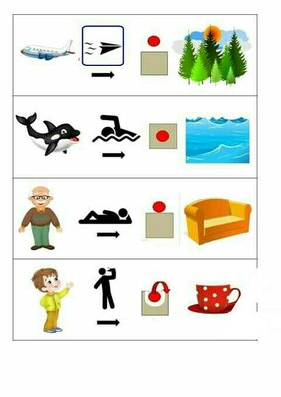
Дидактична гра ,,Відгадай загадки,,
https://m.youtube.com/watch?v=6KamnQ9wCvs

3 клас

Повторити артикуляційні вправи ,,Голка, ,,Вітрило,, ,,Барабан,, ,,Чистимо зубки,, ,,Чашка,, ,,Маляр,, ,,Гармошка,,
Виконати завдання на картці
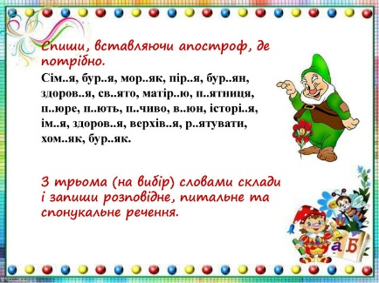
05 травня
1 клас

Виконати пальчикові вправи з колючим м'ячиком або шишкою
https://m.youtube.com/watch?v=c6naU2Cv-qs
Опрацювати лексичну тему ,,Весняні квіти,,
https://m.youtube.com/watch?v=u-OwXeY3-aQ
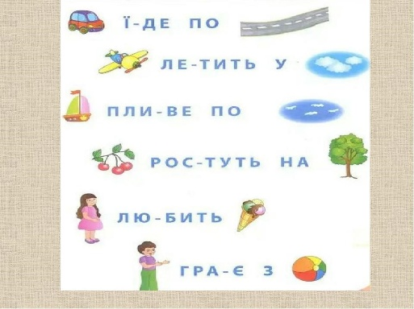
Прочитати речення за допомогою малюнків

3 клас

Виконати вправи на розвиток міжпівкульної взаємодії
https://m.youtube.com/watch?v=jjgl0jy3BWY
Опрацювати лексичну тему ,,Весняні свята,,
https://m.youtube.com/watch?v=J2urJa5UfcM

06 травня
1 клас

Виконати артикуляційні вправи з цукеркою
https://m.youtube.com/watch?v=X-S-wuC0zQQ
Виконати прави на розвиток уваги та пам'яті
https://m.youtube.com/watch?v=RbBSqjBVt1k
Музично-ритмічна гра Смішарики
https://m.youtube.com/watch?v=1sS8wkmuzwk

3 клас

Нейропсихологічна гра ,,Роби як Лора,,
https://m.youtube.com/watch?v=nWK56OV5CBQ
Музично-ритмічна вправа ,,Долоньки-ніжки,,
https://m.youtube.com/watch?v=cXaXxorAgxA

